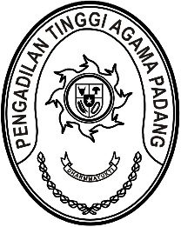
PENGADILAN TINGGI AGAMA PADANG
Jl. By Pass KM 24 Anak Air, Telp. (0751) 7054806, Fax. (0751) 40537
Homepage : www.pta-padang.go.id, e-mail : admin@pta-padang.go.id

PADANG - 25171

Nomor : W3-A/ /KP.04.6/2/2022 Januari 2022
Lampiran : -
Perihal : Panggilan Gladi Bersih

Yth.
1. Drs. Hamdani S, S.H., M.H.I.
2. Salman, S.H.I., M.A.
3. M. Rifai, S.H.I., M.H.I.

Sehubungan dengan akan dilaksanakannya acara Pelantikan Sudara pada tanggal
4 Februari 2022, dengan ini kami minta Saudara untuk mengikuti gladi bersih yang Insya Allah akan dilaksanakan pada :

Hari/Tanggal : Kamis/ 3 Februari 2022
Jam : 14.00 WIB s.d. selesai
Tempat : Pengadilan Tinggi Agama Padang,
Jl. By Pass KM. 24, Anak Air, Padang
Pakaian : Batik

Demi kelancaran acara agar tetap memperhatikan protokol kesehatan dengan memakai masker, mencuci tangan dengan sabun dan menjaga jarak.

Demikian disampaikan atas kerjasamanya diucapkan terima kasih.

Wassalam,
Ketua,

Zein Ahsan

